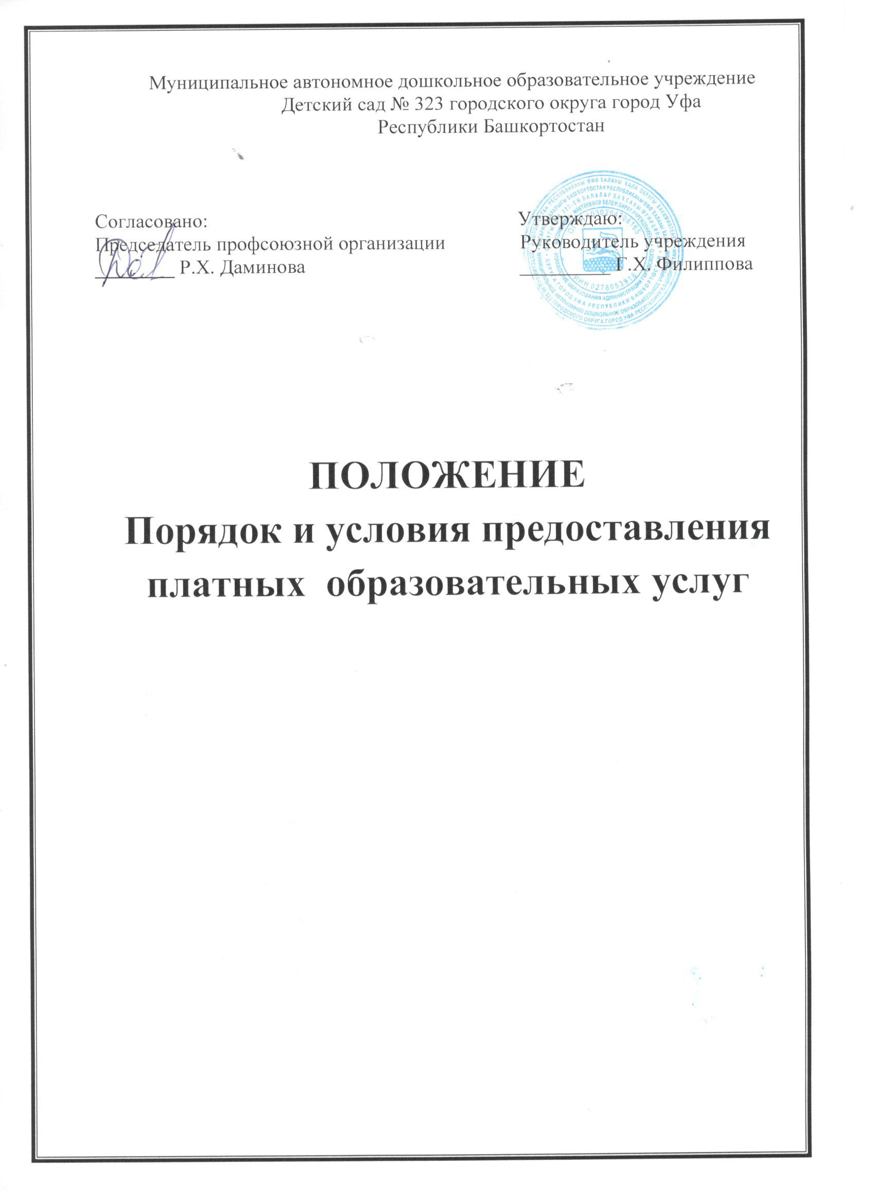1. Общие положения
1.1. Настоящее положение разработано в соответствии с Законом РФ «Об образовании в Российской Федерации», Законом РФ «О защите прав потребителей», Постановления Правительства Российской Федерации от 15 августа 2013 г. N 706 г. Москва "Об утверждении Правил оказания платных образовательных услуг".
1.2.Положение определяет порядок и условия предоставления платных образовательных услуг Муниципальным автономным дошкольным образовательным учреждением Детский сад № 323 городского округа город Уфа Республики Башкортостан (далее детский сад) воспитанникам, их родителям (законным представителям), гражданам (далее Заказчики).
1.3.Платные образовательные услуги оказываются воспитанникам и населению за рамками общеобразовательных программ и государственных образовательных стандартов на договорной основе. Платные образовательные услуги осуществляются за счет родительских средств и не оказываются взамен и в рамках основной образовательной деятельности, финансируемой из бюджета.

2. Цели, задачи предоставления и перечень платных дополнительных образовательных услуг.
2.1.Платные образовательные услуги предоставляются с целью всестороннего удовлетворения образовательных потребностей граждан за рамками государственных образовательных стандартов.

2.2.Оказание платных образовательных услуг не должно наносить ущерб или ухудшать качество предоставления основных образовательных услуг, которые учреждение обязано оказывать бесплатно для населения.
2.3. Основными задачами, решаемыми при реализации платных образовательных услуг, являются:
- насыщение рынка образовательными услугами;
- более полное обеспечение права воспитанников и других граждан на образование;
- привлечение ДОУ дополнительных источников финансирования;
- реализация дополнительных образовательных программ;
- развитие творческих способностей, оздоровление воспитанников;
- коррекция физического и психического развития ребенка;
- оказание консультативной помощи родителям (законным представителям)
2.4. Организация системы платных образовательных услуг предусматривает:
- изучение спроса в платных образовательных услугах и определение предполагаемого контингента воспитанников;
- определение перечня платных образовательных услуг, предусмотренных Уставом ДОУ;
- создание условий для предоставления платных образовательных услуг с учетом требований по охране и безопасности здоровья воспитанников
2.5. Детский сад может оказывать следующие виды платных образовательных услуг:
- изучение иностранного языка;
- художественно-эстетические кружки;
- физкультурно-оздоровительные секции;
- организация групп кратковременного пребывания;
- организация адаптационных групп;
- дополнительные часы пребывания в Учреждении;
- вокальные объединения;
- проведение семейных праздников;
- подготовка детей к школе, не посещающих учреждение;
- обучение игре в шахматы;
- сенсорика;
- обучение детей чтению;
- оказание коррекционной и консультативной помощи педагога-психолога, учителя-логопеда;
- клуб вежливости и изысканных манер;
- студия раннего развития.

3. Основные направления организации и предоставления платных дополнительных услуг.
3.1. Планирование деятельности по оказанию платных услуг осуществляется на следующий учебный год с учетом запросов и потребностей участников образовательного процесса и возможностей ДОУ.
3.2.. Платные образовательные услуги оказываются в соответствии с дополнительными образовательными программами или тематическим планированием, принятыми на педагогическом совете ДОУ и утвержденными заведующим ДОУ.
3.3. Платные образовательные услуги оказываются на основании индивидуальных договоров ДОУ и заказчиков
3.4. Предоставление платных услуг не относится к предпринимательской деятельности.
3.5. Исполнитель представляет заказчикам полную информацию о платных образовательных услугах, которая содержит следующие сведения:
- наименование и юридический адрес ДОУ; сведения о наличии лицензии на право ведения образовательной деятельности;
- уровень и направленность реализуемых дополнительных образовательных программ, формы и сроки их освоения;
- перечень платных образовательных услуг, порядок их предоставления;
- стоимость платных образовательных услуг, порядок их оплаты;
- образец договора об оказании платных образовательных услуг;
- режим непосредственной образовательной деятельности.
Информация размещается в общедоступном для заказчиков услуг месте
3.6. Перечень платных образовательных услуг содержится в Уставе детского сада. В случае изменения (расширения или сужения) данного перечня, - соответствующие изменения вносятся в Устав учреждения. Перечень образовательных программ (предоставляемых как на платной, так и на бесплатной основе) зафиксирован в приложении к лицензии.
3.7. Предоставление платных образовательных услуг в детском саду регулируется следующими локальными актами:
- приказом заведующего об оказании платных образовательных услуг;
- приказом заведующего о назначении ответственного за оказание платных образовательных услуг;
- договорами с заказчиками об оказании платных образовательных услуг;
- утвержденной в установленном порядке сметой затрат на проведение платных образовательных услуг;
- утвержденным графиком оказания платных образовательных услуг с указанием помещений и педагогических работников их оказывающих, который не должен совпадать с графиком проведения непосредственной образовательной деятельности по основным образовательным программам;
- трудовыми договорами с педагогическими работниками;
- должностными инструкциями
3.8.Ответственный за оказание платных образовательных услуг:
- оформляет договоры с заказчиками на оказание платных услуг;
- организует контроль за качеством услуг;
- контролирует правильность хранения документов отчетности, в том числе документов об оплате заказчиками платных образовательных услуг, предоставляемых детским садом.
3.4. Исполнитель обеспечивает оказание платных образовательных услуг в полном объеме, в соответствии с утвержденными дополнительными образовательными программами или тематическим планированием и условиями договора об оказании платных образовательных услуг.
1.4. Отказ заказчика от предполагаемых ему платных образовательных услуг не может быть причиной изменения объема и условий уже предоставляемых ему исполнителем образовательных услуг.

4. ОФОРМЛЕНИЕ, ОПЛАТА И УЧЕТ ПРЕДОСТАВЛЕННЫХ ПЛАТНЫХ ОБРАЗОВАТЕЛЬНЫХ УСЛУГ

4.1. Предоставление услуг оформляется письменным договором с заказчиком. Договор регламентирует условия и сроки получения услуг, порядок расчета, права, обязанности и ответственность сторон.
4.2.Стоимость оказываемых образовательных услуг в договоре определяется по соглашению детского сада и заказчика в соответствии с представленным расчетом.
4.3. Денежные средства, поступающие от потребителей, перечисляются на расчетный счет детского сада.
4.4. В случае длительной болезни детей деньги, внесенные за месяц, могут быть учтены в следующем после болезни месяце.
4.5. В случае пропуска детьми занятий без уважительной причины, перерасчет не производится, деньги не возвращаются.
4.6. Средства, полученные от оказания платных дополнительных образовательных услуг, могут расходоваться на:
- оплату труда преподавателей, администрации, руководителя, работника бухгалтерии, техническим работникам;
- на развитие и совершенствование образовательного процесса;
- развитие материальной базы детского сада.
4.7. Преподавательская деятельность в группах по оказанию дополнительных платных образовательных услуг оплачивается один раз в месяц за фактически отработанное время, согласно смете.

5. КОНТРОЛЬ ЗА ПРЕДОСТАВЛЕНИЕМ ПЛАТНЫХ ДОПОЛНИТЕЛЬНЫХ ОБРАЗОВАТЕЛЬНЫХ УСЛУГ

5.1. Контроль за предоставлением платных дополнительных образовательных услуг осуществляют в пределах своей компетенции:
- государственные и муниципальные органы, на которые возложена обязанность по проверке деятельности бюджетных муниципальных учреждений по части оказания платных дополнительных образовательных услуг.

6. РЕОРГАНИЗАЦИЯ И ЛИКВИДАЦИЯ ГРУПП ПО ОКАЗАНИЮ ПЛАТНЫХ ОБРАЗОВАТЕЛЬНЫХ УСЛУГ.

6.1. Реорганизация и ликвидация групп по оказанию дополнительных платных образовательных слуг проводится в том же порядке, что и открытие после всех взаиморасчетов в соответствии с действующим законодательством.
6.2. По истечении срока работы группы, её деятельность автоматически ликвидируется.

